Školní rok: | Kmity na pružině | Třída:
Datum: | Jméno a příjmení: | Protokol č.
Spolupracoval:

Pomůcky: počítač, rozhraní LabQuest, siloměr (BFS – BTA), pružina, závaží 500 g a 200 g, stojan

Přípravná část:
Nakresli závaží zavěšené na pružině a vyznač rovnovážnou polohu a jeden kmit.

Napiš, co je to perioda (definice, označení veličiny a jednotka).

Napiš, co je to frekvence (definice, označení veličiny a jednotka).

Praktická část:
Návod:
- Sestav experiment podle vzoru.
- K počítači připojíme rozhraní LabQues a siloměr. Spustíme program Logger Lite. Nastavíme Experiment/sběr dat parametry: 5 s, 100 vzorků za sekundu.
- Na siloměr (rozsah 5N) zavěsíme pružinu se závažím 500 g a zastavíme ho v rovnovážné poloze. Siloměr vynulujeme (experiment\ nulování)
- Rozkmitáme pružinu – výchylka cca 2 cm a spustíme měření. Graf překopírujeme do protokolu a z grafu určíme periodu a frekvenci.
- Měření opakujeme pro závaží 500g, výchylka cca 1 cm.
- Měření opakujeme pro závaží 700g, výchylka cca 1 cm.

Protokol:
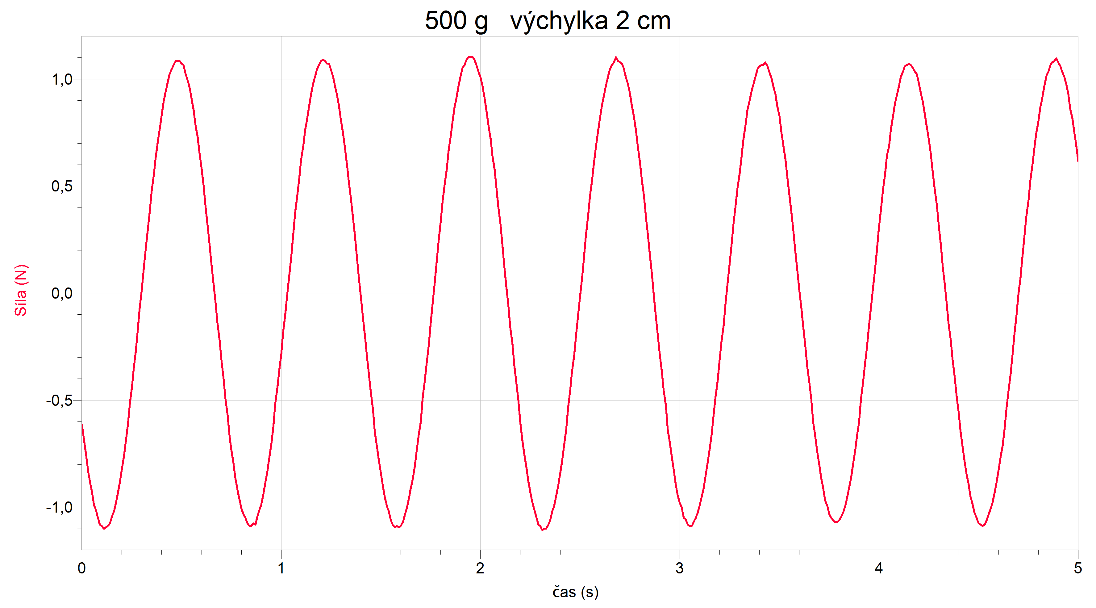
Perioda: 0,74 s Frekvence: 1,35 Hz

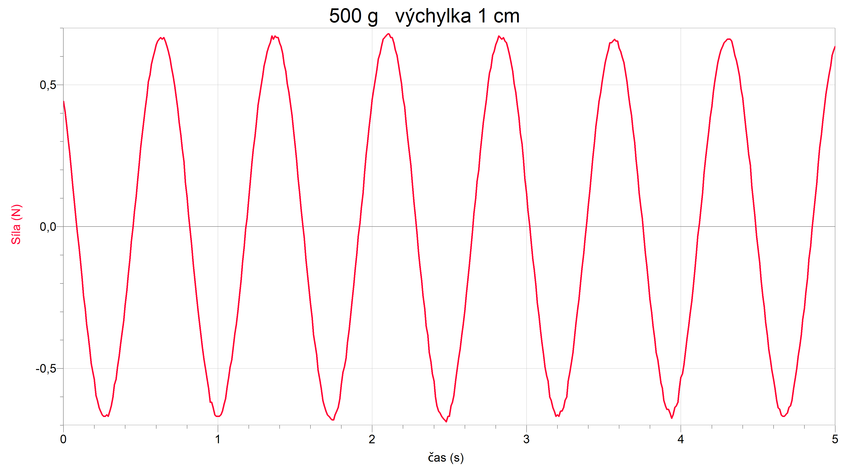
Perioda: 0,74 s Frekvence: 1,35 Hz

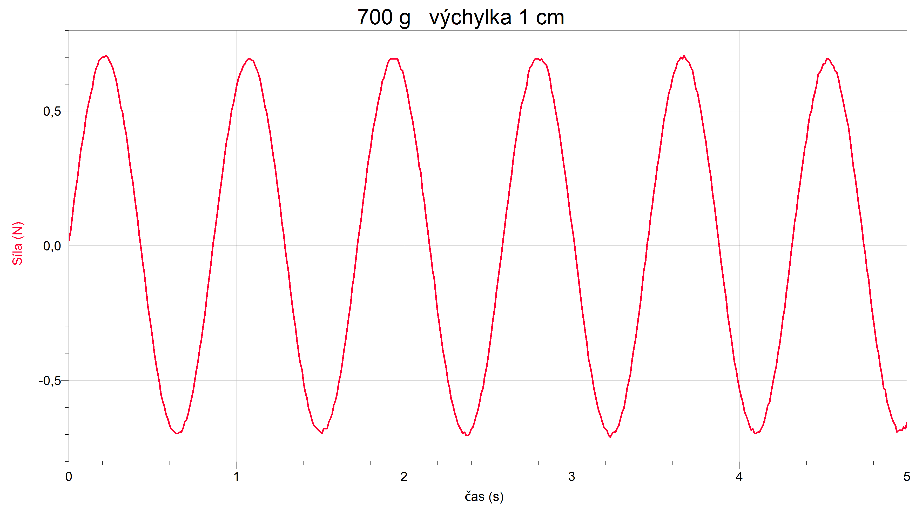
Perioda: 0,86 s Frekvence: 1,16 Hz

